Travail à la maison du 27 avril au 1 mai 2020 - 5ème

- Lundi 27 Avril : Evaluation de fin de séquence
Travail à faire sans son livre, ni son cahier, et à rendre via l’adresse mail RomaneHery@yahoo.com ou à la rentrée.
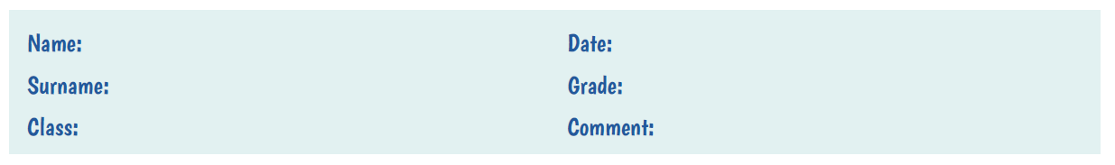

- Compréhension écrite : Prends connaissance du document et répond aux questions.

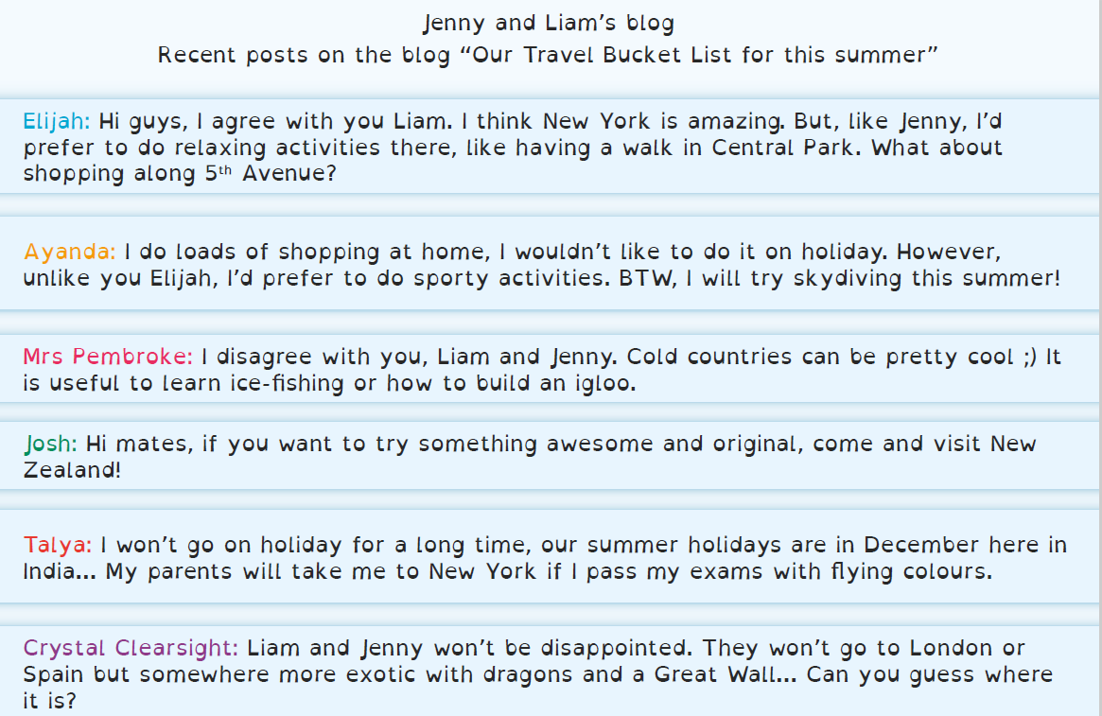

Questions de compréhension :
- Right or Wrong ? 0,5 pt / réponse – 2,5 pts
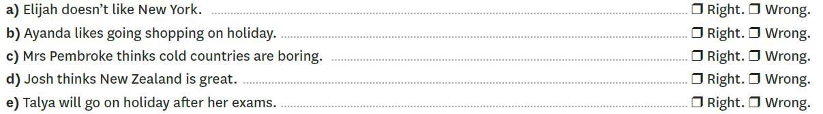
- Answer the questions 1 pt / réponse – 5 pts
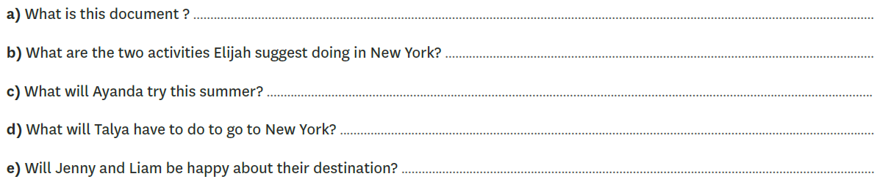

- Fill in the blanks with the name of the right character(s). 1 pt / réponse – 3 pts
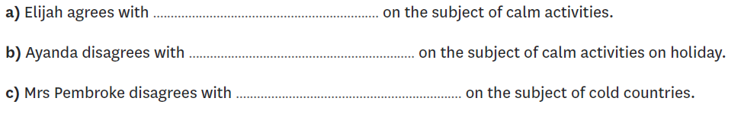

- Exercices de grammaire

- Reorder the sentences 1 pt / réponse – 3 pts
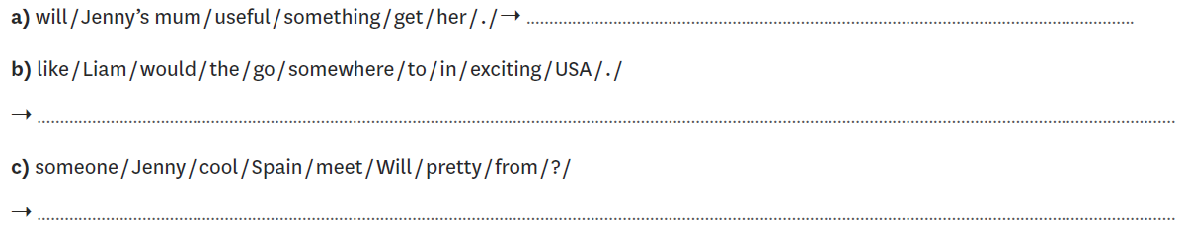

- Fill in with would like, would prefer or will. 0,5 pt / réponse – 2 pts
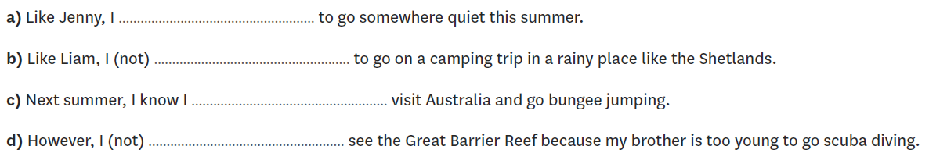

- Circle the right connector. 0,5 pt / réponse – 3 pts
- Exercice de lexique : Match the words with their definitions. 0,5 pt / réponse – 2 pts

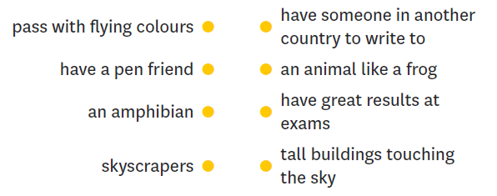

- BONUS: Exercice culturel 0,5 pt / réponse

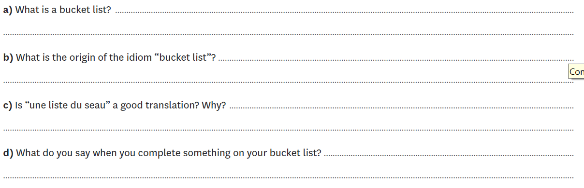

- Mardi 28 Avril : Tâche finale

Travail à rendre via l’adresse mail RomaneHery@yahoo.com ou à la rentrée.

Ecris un article de blog présentant ta propre Bucket List.

- Ecris une courte description d’un évènement, d’activités passées et d’expériences personnelles.
- Rédige un ensemble de phrases simples et relie-les a l’aide de connecteurs fréquemment utilisés.
- Justifie tes opinions.
- Utilise les structures et le vocabulaire vus en classe.

- Vendredi 1 Mai : Séquence 3 – A hero like no other!

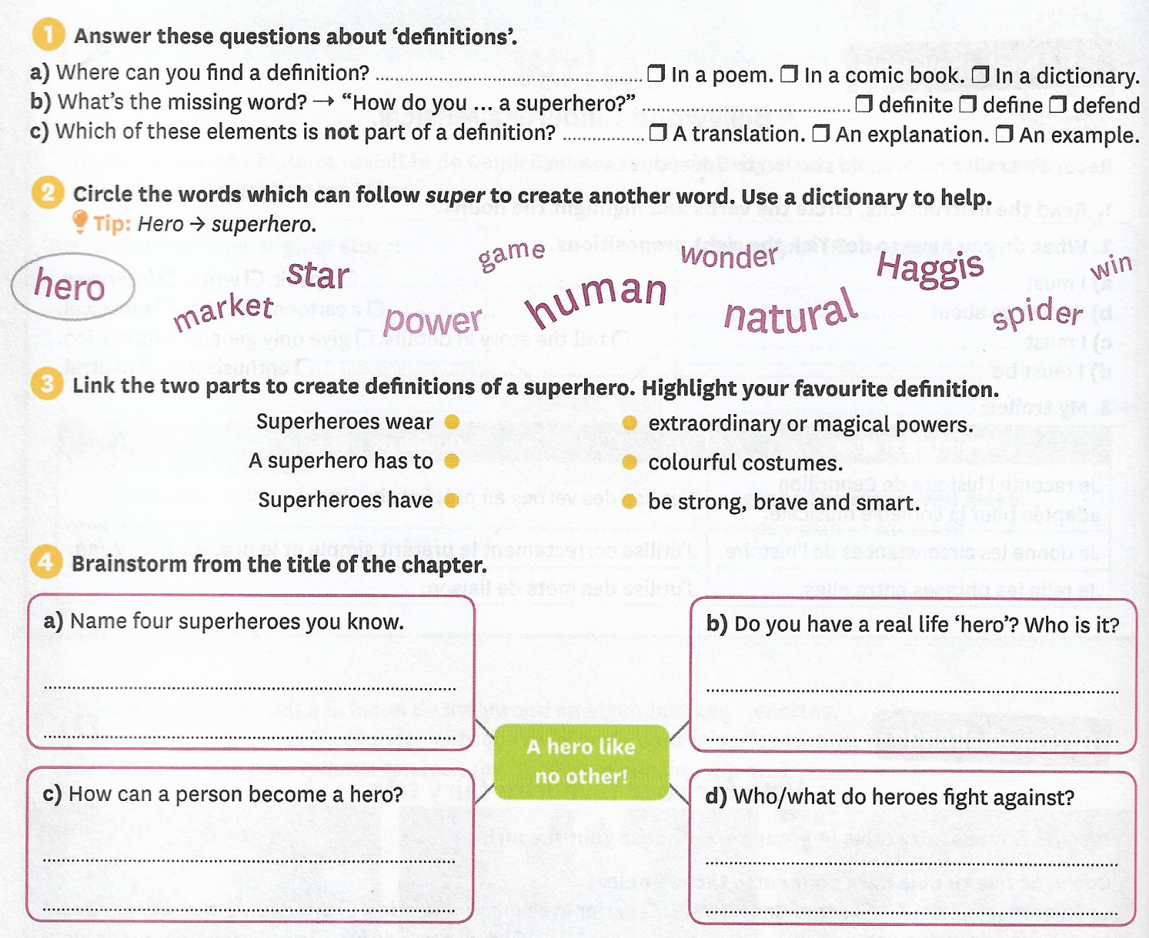
- Vérifie tes réponses en utilisant la correction :

